ПОЛЕЗНЫЕ МАТЕРИАЛЫ ОТ КОЛЛЕГ👇

[.](https://vk.com/ondiprhm)

[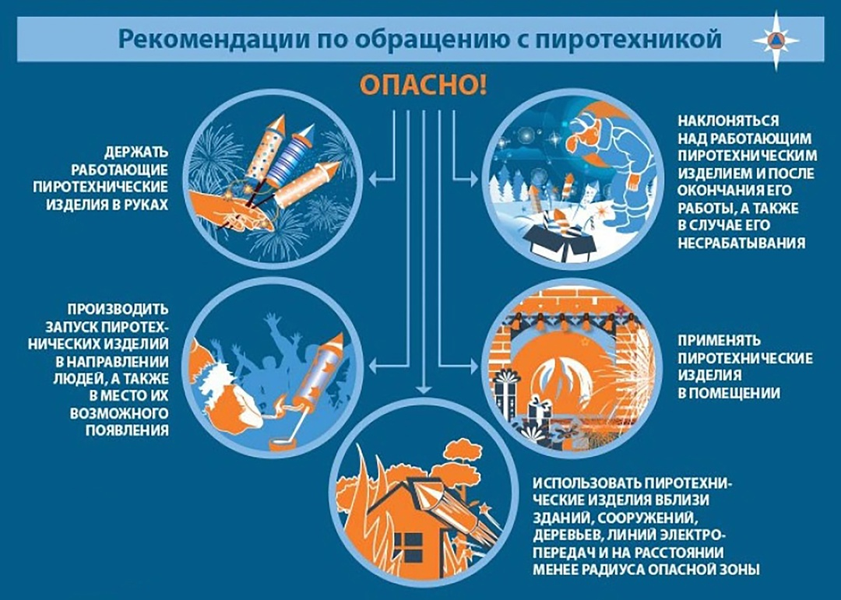](https://vk.com/photo416127922_457241433)

МЕРЫ ПОЖАРНОЙ БЕЗОПАСНОСТИ ПРИ ЭКСПЛУАТАЦИИ ПИРОТЕХНИЧЕСКИХ ИЗДЕЛИЙ:  
•Внимательно изучить инструкцию. Использовать пиротехнику только в строгом соответствии с ней.  
•Не применять пиротехнику при ветре более 5 м/с.  
•Не взрывать пиротехнику, когда в опасной зоне находятся люди, животные, горючие материалы, деревья, здания, жилые постройки, провода электронапряжения.  
•Не передавать пиротехнические изделия детям.  
•Не держать пиротехническое изделие в руках после поджога фитиля.  
•Не наклоняться над изделием во время его использования.  
•Хранить и переносить пиротехнические изделия только в упаковке.  
•Не подходить к изделиям в течение 2 минут после их использования, и к несработавшему изделию.  
•Запрещено использовать изделия с истёкшим сроком годности и с видимыми повреждениями.  
•Запрещено сушить намокшие пиротехнические изделия на отопительных приборах (батареях отопления, обогревателях и т.п.)  
Категорически запрещается использовать пиротехнику:  
•в зданиях, помещениях и сооружениях любого назначения;  
•на кровлях, покрытиях, балконах, лоджиях и выступающих частях фасадов зданий;

В случае возникновения пожара или появления запаха дыма необходимо немедленно сообщить об этом в пожарное подразделение по телефону «01», с мобильного телефона — "101", "112".